Rondreis Andalusië van 8 april t/m 30 april 2017 (deel 1)

Zaterdag 8 april - Malaga
Van Eindhoven (15.30 uur) naar Malaga (18.20 uur) gevlogen.
Het treinstation ligt direct tegenover de aankomsthal van het vliegveld. Na vertrek vanaf het vliegveld sta je met lijn C1 in 12 minuten op het station Málaga Centro Alameda. Dit is het laatste station van lijn C1, dichtbij het historisch centrum.
Wij hadden 3 nachten in Apartamentos PuntoApart Cerrojo geboekt. Centraal gelegen appartement en te voet vanaf treinstation te bereiken.

Zondag 9 april - Malaga
De eerste volle dag in Malaga hebben we besloten rustig te beginnen. Dit is de week voor Pasen (Semana Santa) en hier zijn elke dag processies. Om half 11, een uur voordat de processie zal passeren, neemt al iedereen positie voor de 1e (pollinica) processie van de dag. Het is ongelooflijk hoe dat hier leeft bij jong en oud. In de processie lopen niet alleen veel kinderen, maar ook jeugdigen mee.
Het meeste respect verdienen de mannen die het gewicht van de draagaltaren moeten torsen door de last letterlijk en figuurlijk op hun schouder te nemen. Een gewicht van 4000 kg is daarbij geen uitzondering. Enkelen lopen blootsvoets en sommigen zelfs geblinddoekt en deze processie duurt 5,5 uur. Op het moment dat de torso passeert krijgen de dragers een welverdiend applaus. 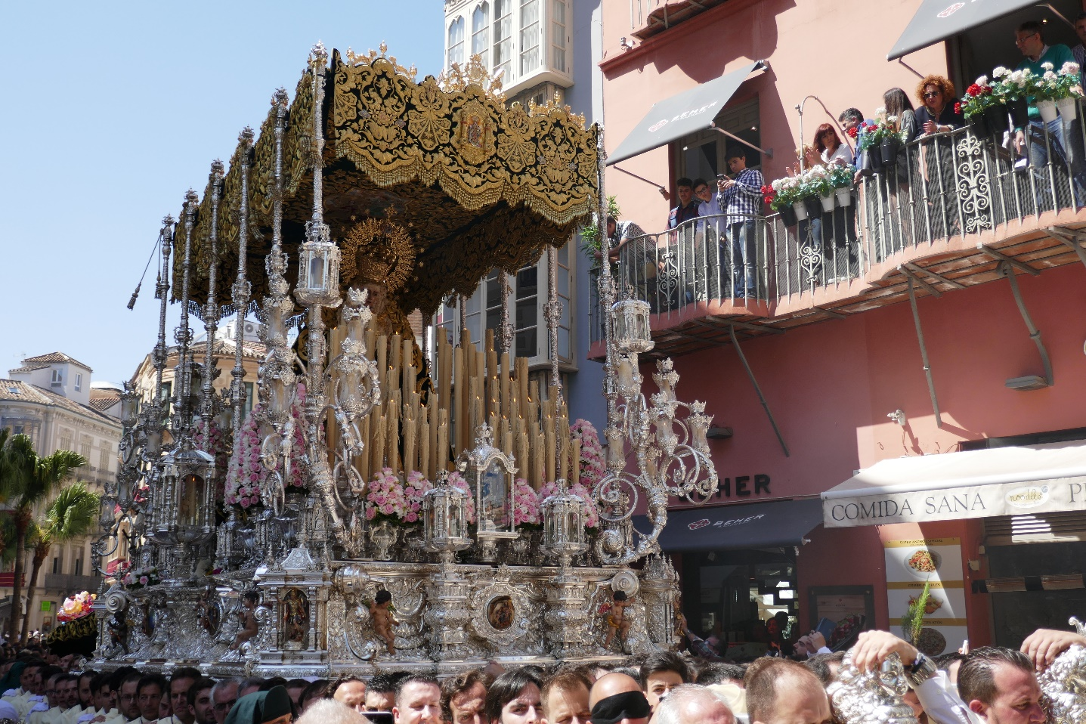
De hele dag trekken 9 processies allemaal door de oude binnenstad. Ook zijn er plekken waar tribunes staan opgesteld. Je komt dus meerdere processie tegen als je door het centrum van Malaga loopt. Ondanks dat we zelf niet gelovig zijn maken de processies heel veel indruk. We maken een kleine stadswandeling.
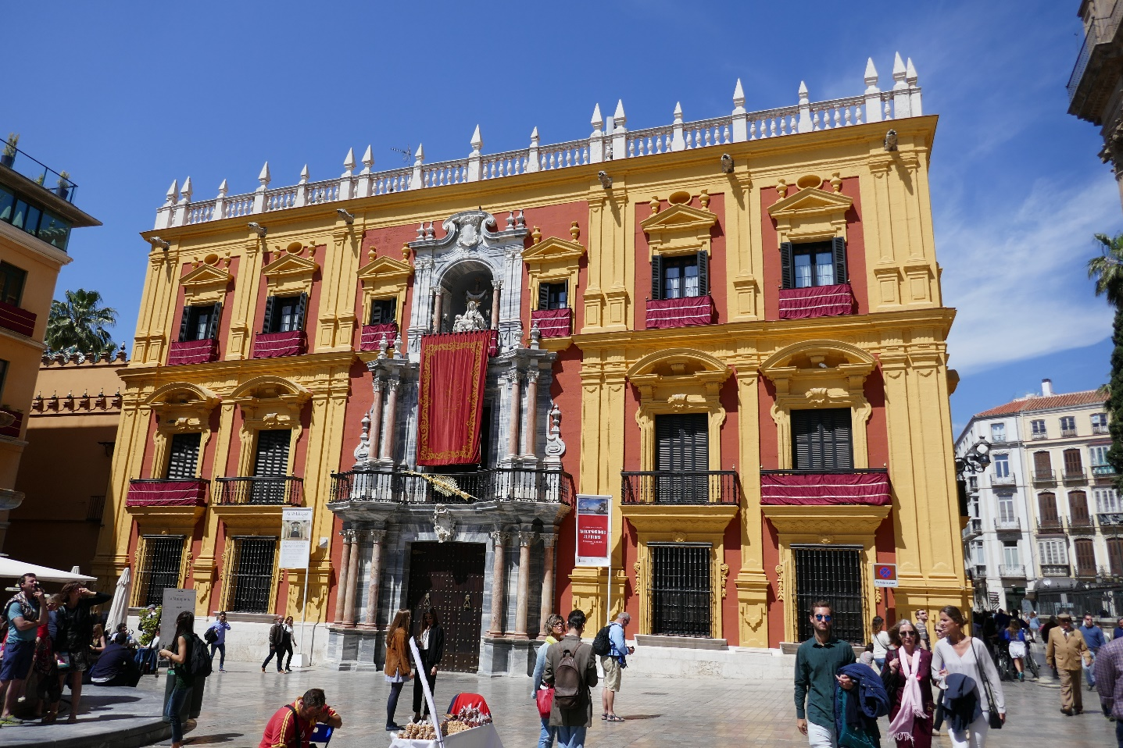
Malaga is een leuke, gezellige en levendige stad.

Maandag 10 april - Malaga
Vandaag naar de top van Castillo de Gibralfaro. Van daaruit heb je een mooi uitzicht over Malaga. Er zitten een paar steile stukken in de klim.
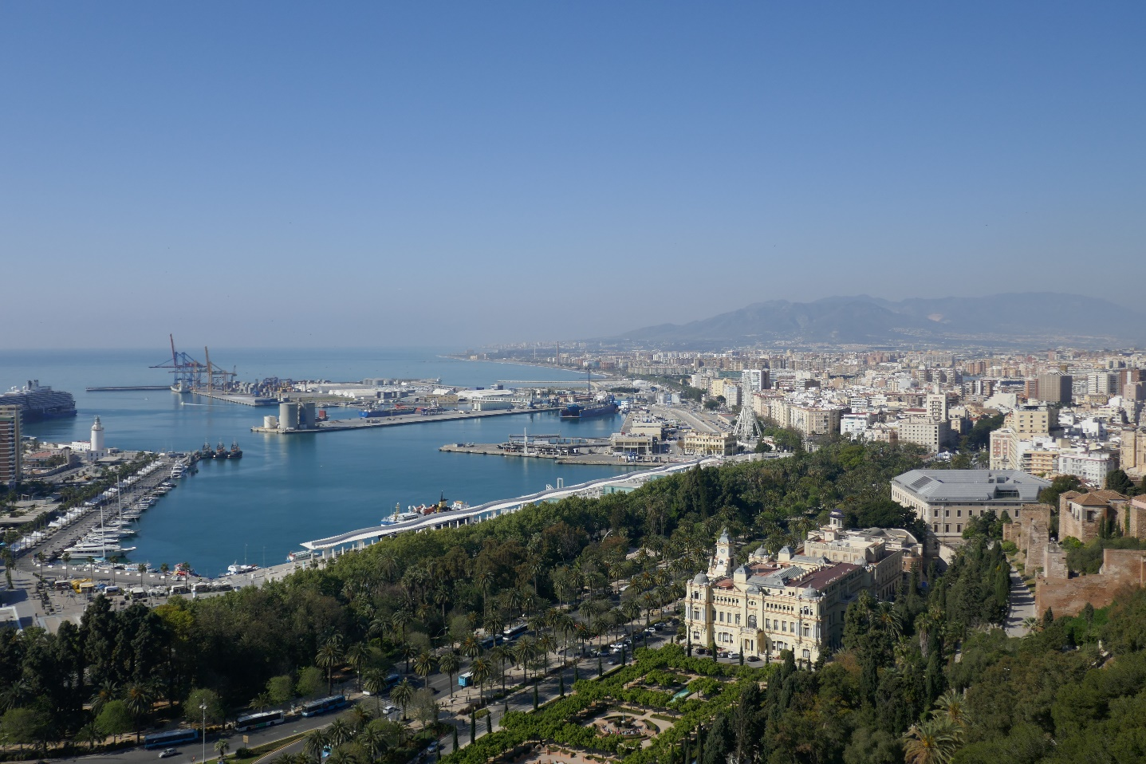
Terug in de stad waren 2 ruimtes met tronos opengesteld voor het publiek. We besluiten nog 2 processies te bekijken, die op een plek nagenoeg achter elkaar te zien zijn. Het lijkt wel of het drukker is als de dag tevoren. De Gitanos deden letterlijk en figuurlijk nog een stapje extra door met de tronos naar voor en naar achter te bewegen. 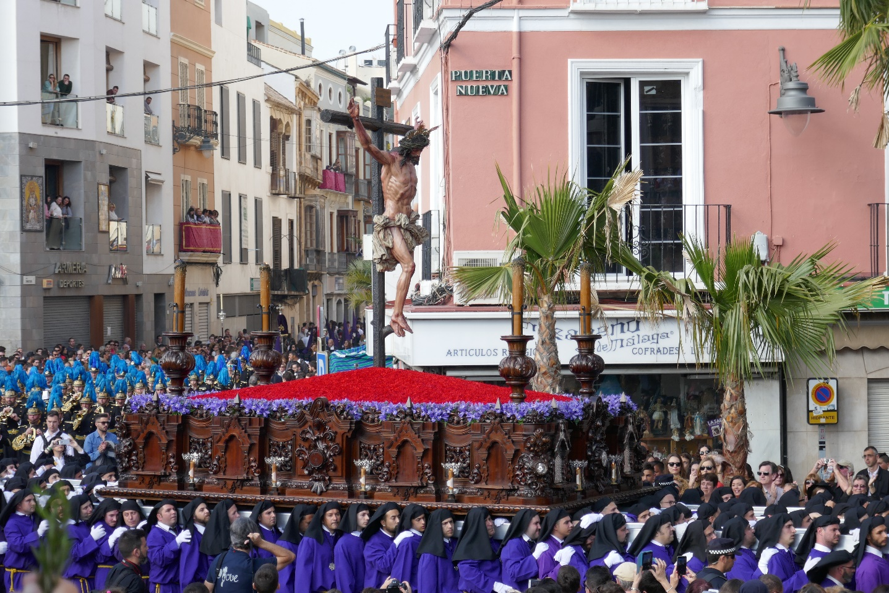
We vervolgen onze stadswandeling. 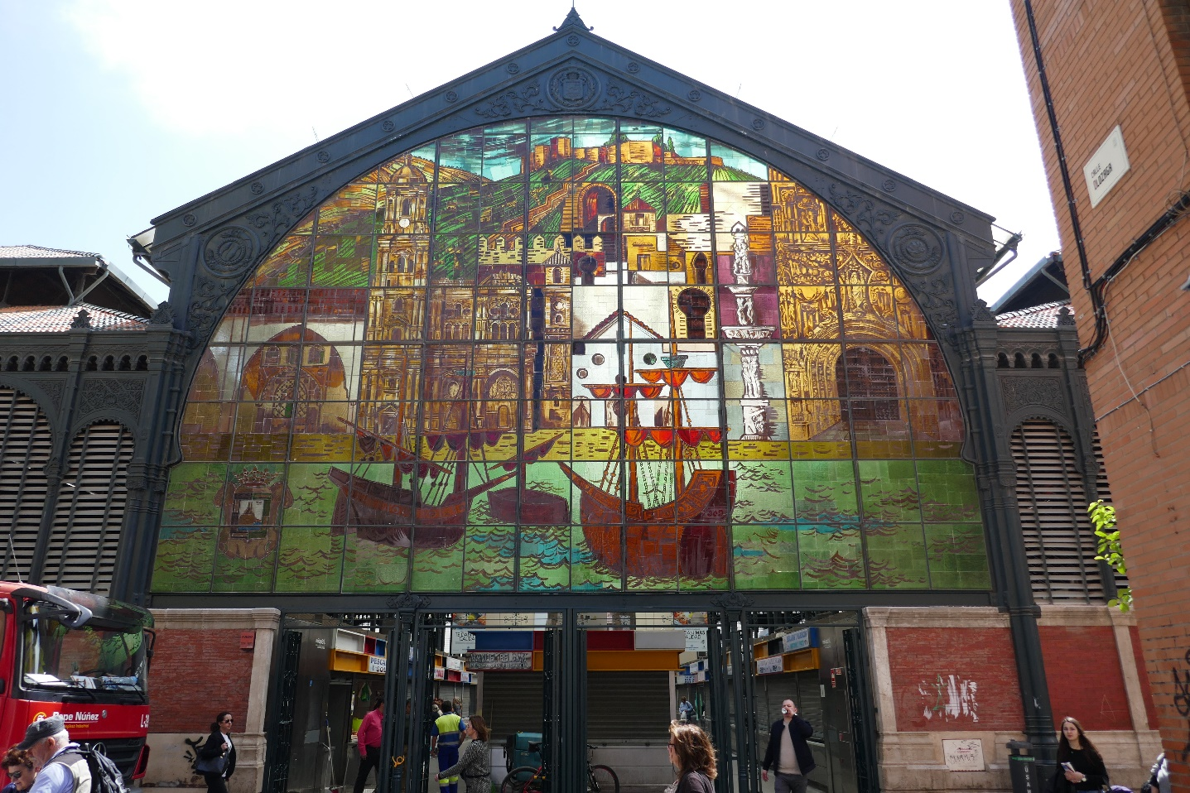

Dinsdag 11 april - Nerja
We worden om 9.00 uur door Karin bij ons appartement opgehaald. De camper ziet er prima uit en is goed uitgerust. Na een kopje koffie en het in orde maken van alle papieren vertrekken we rond 12.00 uur voor ons rondje Andalusië. Eerst boodschappen doen bij de Lidl.
Via de kustweg gaan we naar Nerja. NIET doen!!! De ene verkeersdrempel na de andere.
In Nerja volgen we de parkeerroute en komen bij een parkeergarage voor auto’s van maximaal 2m hoog. Aangezien we van de camper geen cabrio willen maken, zien we ons genoodzaakt om door de smalle straatjes van Nerja naar een andere parkeerplaats op zoek te gaan. Uiteindelijk vinden we er een die ook voor campers geschikt is en kunnen we naar het Balkon van Europa. Hier heb je een schitterend uitzicht over zee en Nerja is een leuk toeristenplaatsje. 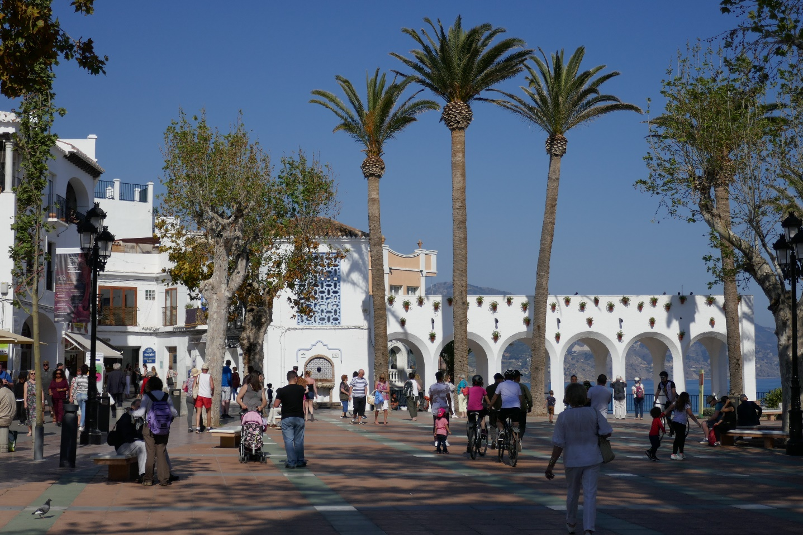
We verblijven 1 nacht op camping Nerja in Maro, net buiten Nerja. Een kleine, rustige camping.

Woensdag 12 april - Trevelez
Na enige twijfel, we hebben al veel grotten bezocht, toch besloten om de grotten van Nerja te bezoeken. Zeker de moeite waard. Er zijn heel grote ruime vertrekken, maar het hoogtepunt was toch wel een stalactiet van 18m doorsnee en daarmee de grootste ter wereld. GA vroeg, want het is er erg druk.
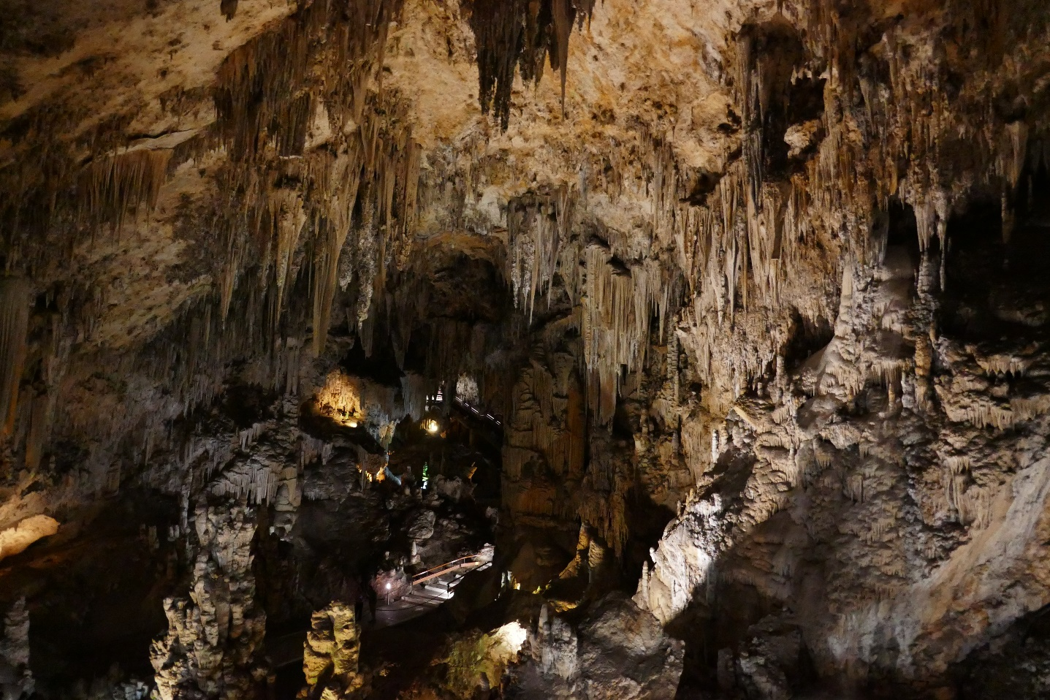
Daarna naar Frigiliana, uitgeroepen tot een van de mooiste dorpen van Spanje. Rondwandeling gemaakt en op een mooi terras met prachtig uitzicht een kopje latte macchiato gedronken. 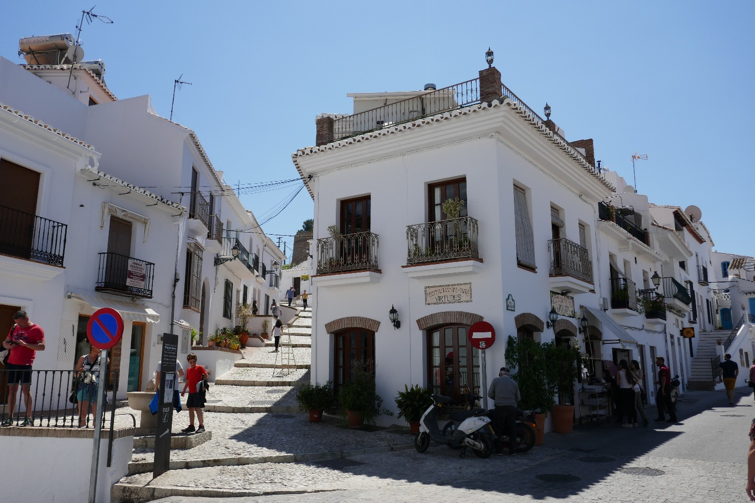
Via een schitterende toeristische route met smalle wegen naar camping Trevelez. 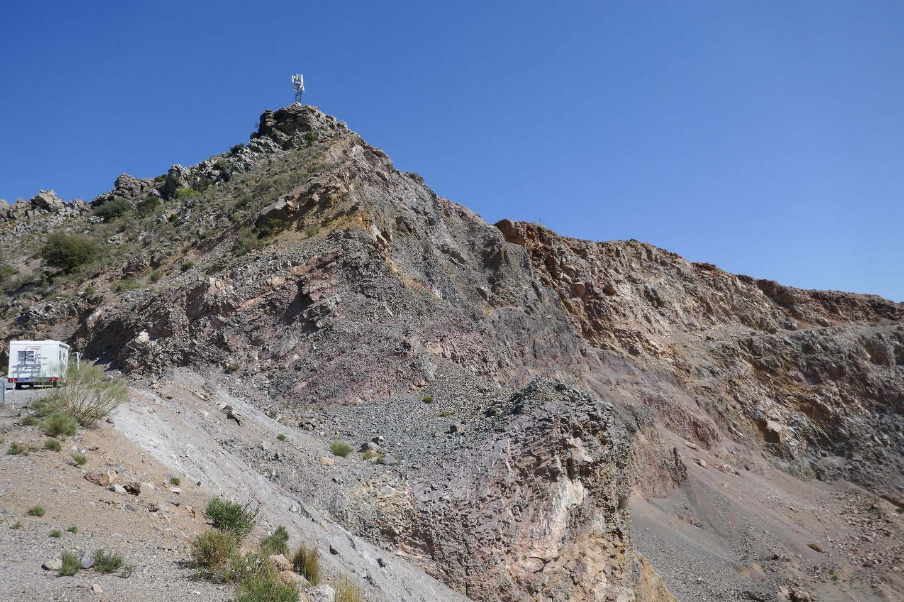Hoogstgelegen dorp van Andalusië en hoogstgelegen camping van Spanje.

Donderdag 13 april – Cabo de Gata
Na alweer een prachtige route komen we bij een mooi kerkhof. Dit ligt erg afgelegen met slechts een klein dorpje in de buurt en vanaf het kerkhof een 360ᴼ uitzicht over de prachtige natuur. 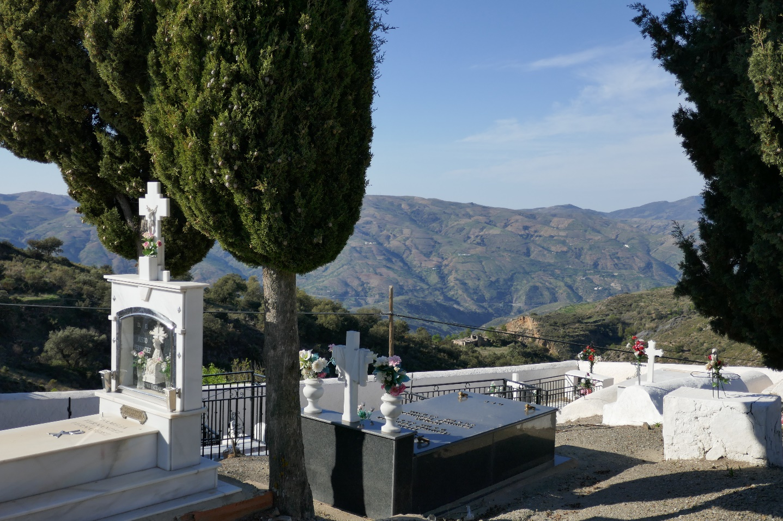
In de buurt is een helikopter landingsplaats. We rijden (en uiteraard ook wandelen) in een super mooi gebied tussen de sierra nevada en las alpujarra.
We besluiten om in een keer door te rijden naar Cabo de Gata en Almeria (te toeristische en industrie) over te slaan en komen op tijd aan. We overnachten niet op Camping Cabo de Gata (deze heeft geen mooie ligging), maar stoppen op een grote parkeerplaats na het plaatsje Cabo de Gata. Deze ligt direct aan zee en er staan wel 30 campers. ’s Avonds een wandeling langs de boulevard en op een terrasje aan het strand drinken we een heerlijke sangria. 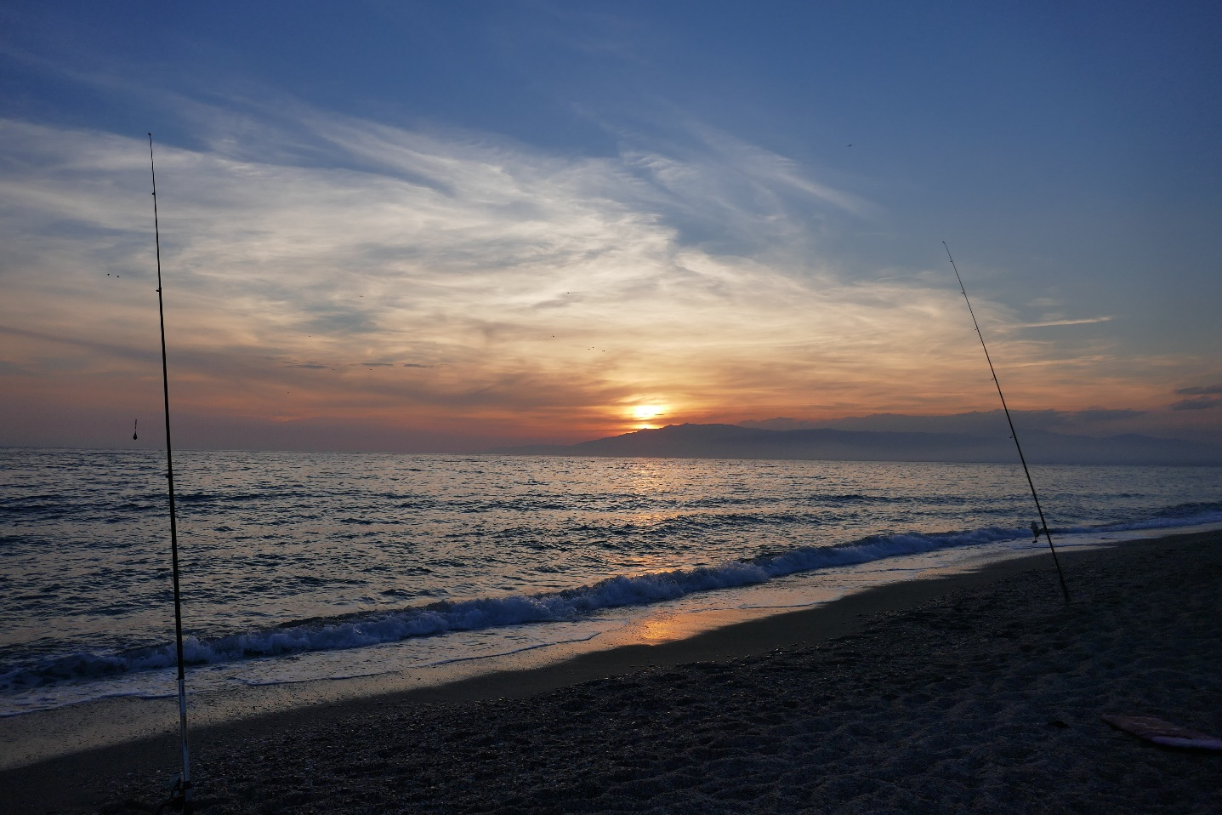

Vrijdag 14 april - Sorbas
Vanochtend is het heel dauwig, je kunt zelfs de bergen niet meer zien. We nemen de gok en gaan vroeg op weg naar de vuurtoren. Voordeel is dat je nog kunt parkeren bij de vuurtoren.
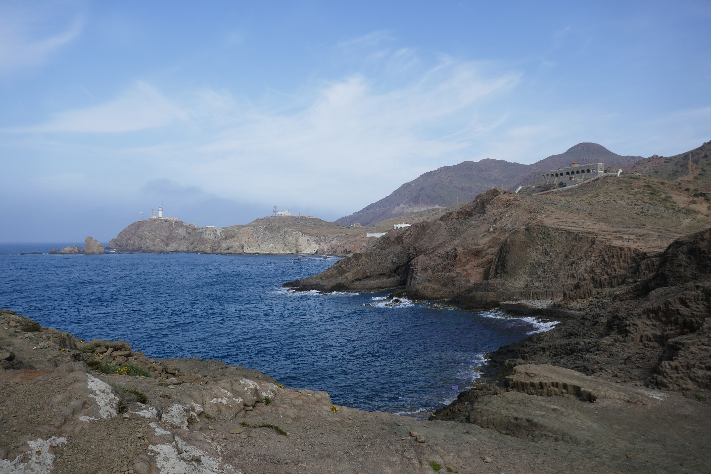
Langzaamaan breekt de zon door en warmt het op. We besluiten hier een wandeling te maken en zien mooie (vulkanische) rotsformaties. Een aanrader.
Op de terugweg stoppen we bij de zoutmoerassen, maar daar hebben we geen goed zicht op. Mooie route naar Las Negras, maar hier is het zo druk (Goede Vrijdag) dat we geen parkeerplaats voor onze camper vinden. We besluiten door te rijden naar Sorbas.
Het landschap is ongelooflijk mooi op deze route 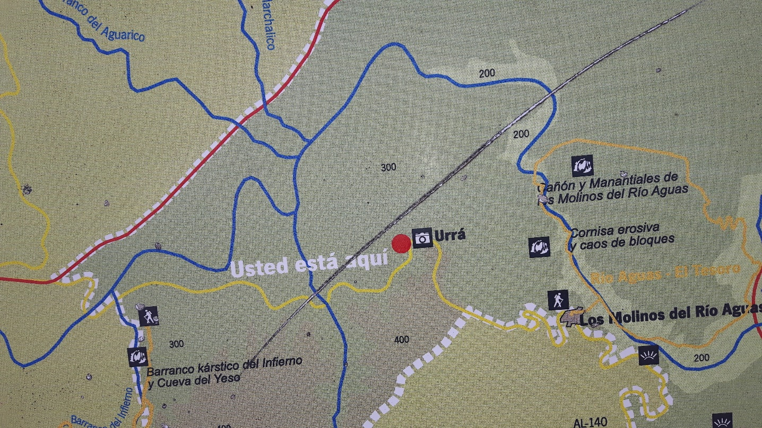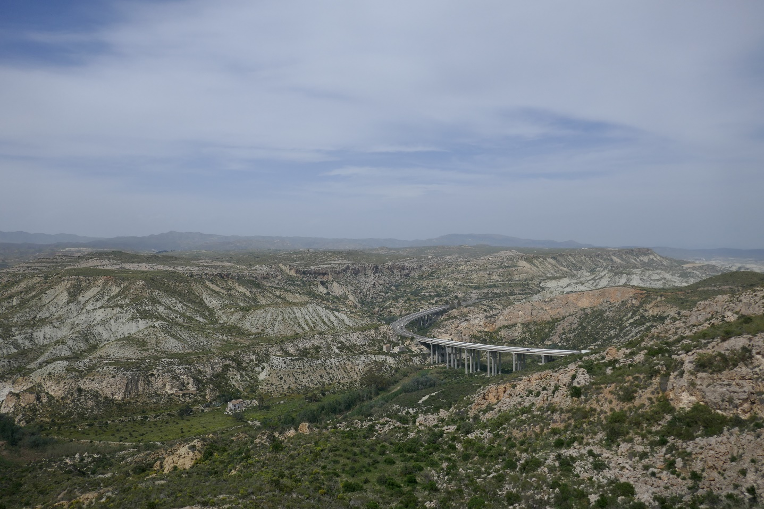en Sorbas is een heel leuk dorpje waar we een lange wandeling maken. 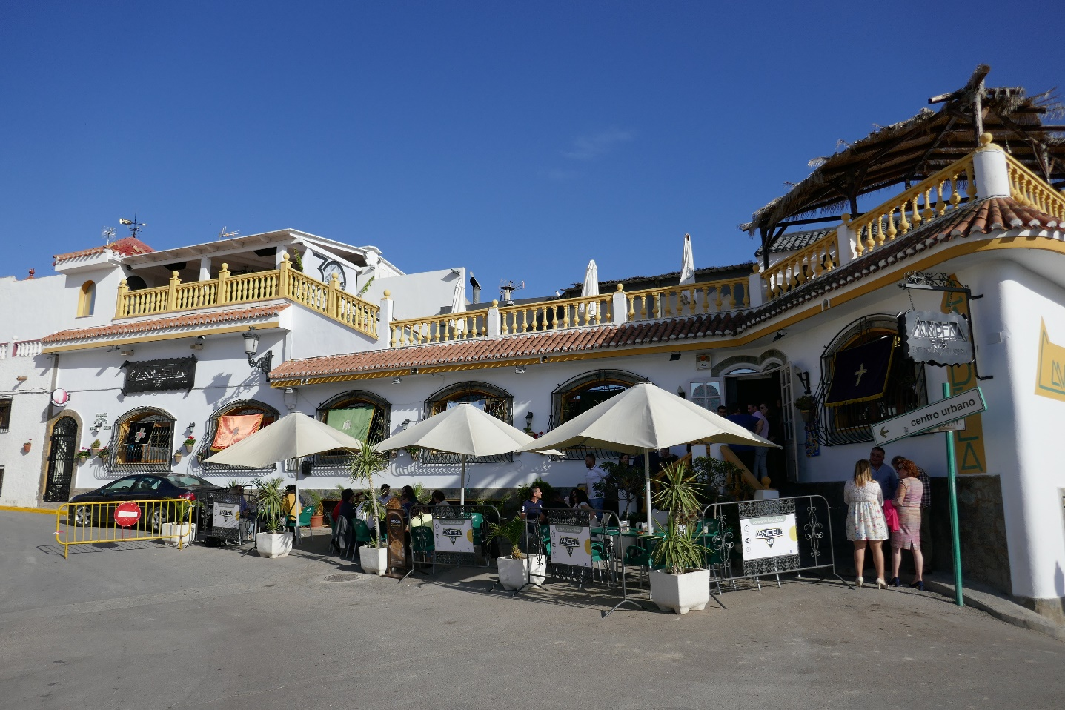
De enige camping in de buurt is nog niet geopend (pas 1 juli 2017) en we besluiten voor het politiebureau (met toestemming van een agent) te overnachten.
De mooie camping is: Camping Savannah, A Uleila del Campo, 5.1km van Sorbas.

Zaterdag 15 april – Tabernas / Guadix / Granada
Bij Tabernas maken we een uitgebreide stop. In deze omgeving is een aantal westerns opgenomen (waaronder de klassieker de Good the Bad en the Ugly en scenes uit Lawrence of Arabia). Er zijn hier maar liefst 3 western thema parken, die we echter niet bezoeken. Wij besluiten te kiezen voor een wandeling in de enige woestijn van Europa de Desierto de Tabernas. Tegenover de ingang van Mini Hollywood aan de
rechterkant van de grote weg begint de wandeling.
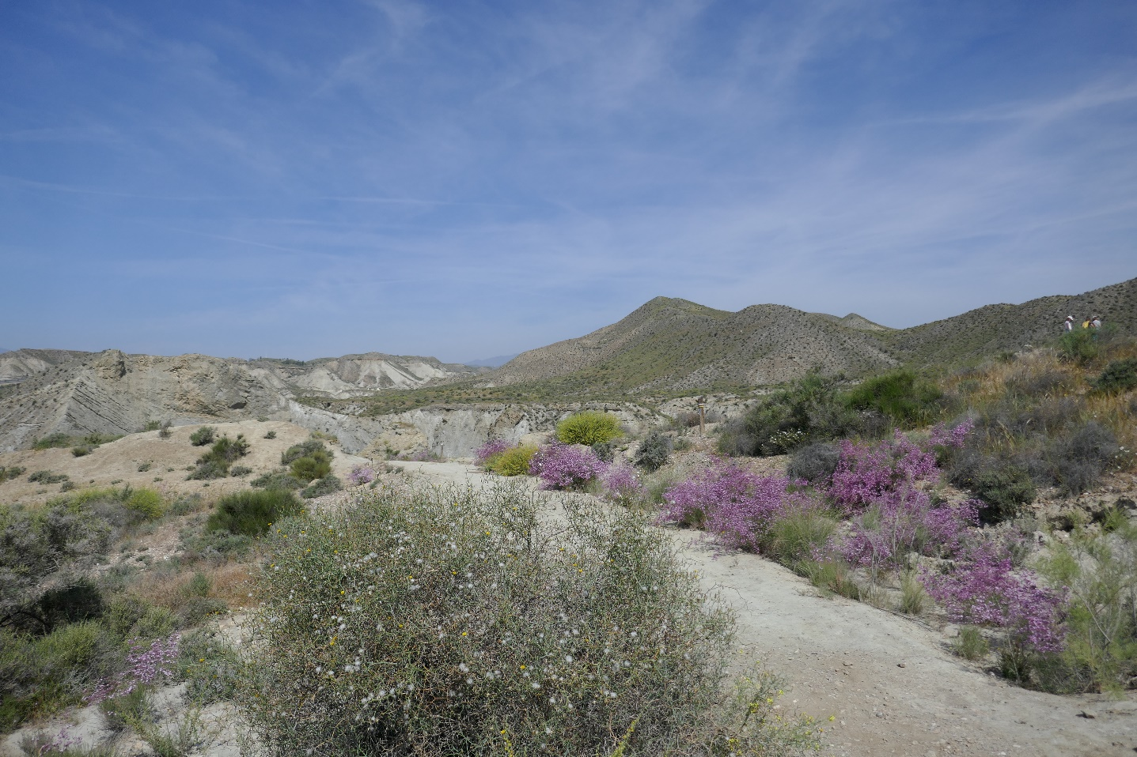
Daarna gaan we door naar Guadix, een plaats aan de voet van de Sierra Nevada, bekend om zijn grotwoningen. We volgen de verkeerde route en is het passen en meten met de camper op de te smalle weggetjes. Uiteindelijk neemt een vriendelijk Spanjaard ons mee naar de plek met de grotwoningen. 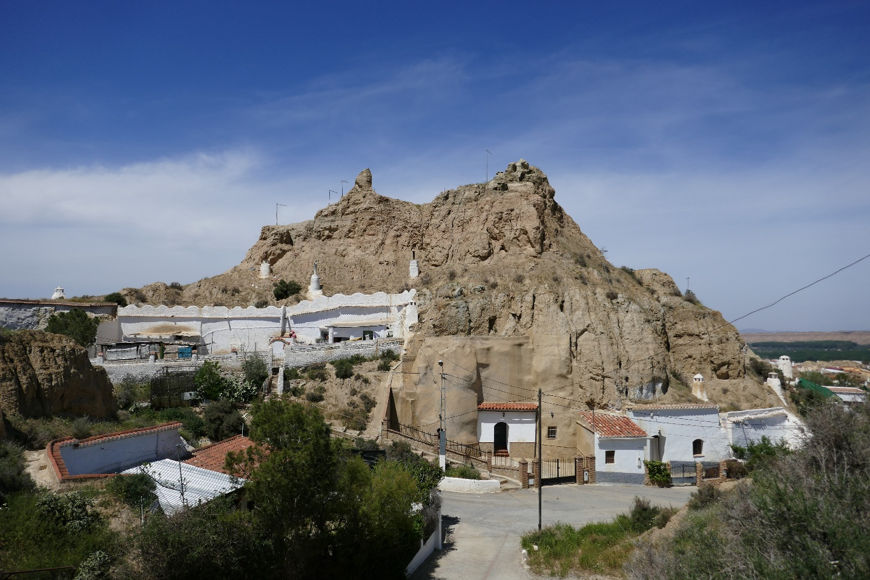Bij het uitzichtpunt is een grotwoning opengesteld voor het publiek. De aardige man geeft gratis toegang tot zijn woning en je mag alles fotograferen. Jammer genoeg spreek hij alleen Spaans, uiteraard is hij wel blij met iedere gift. Het ziet er allemaal knus uit. 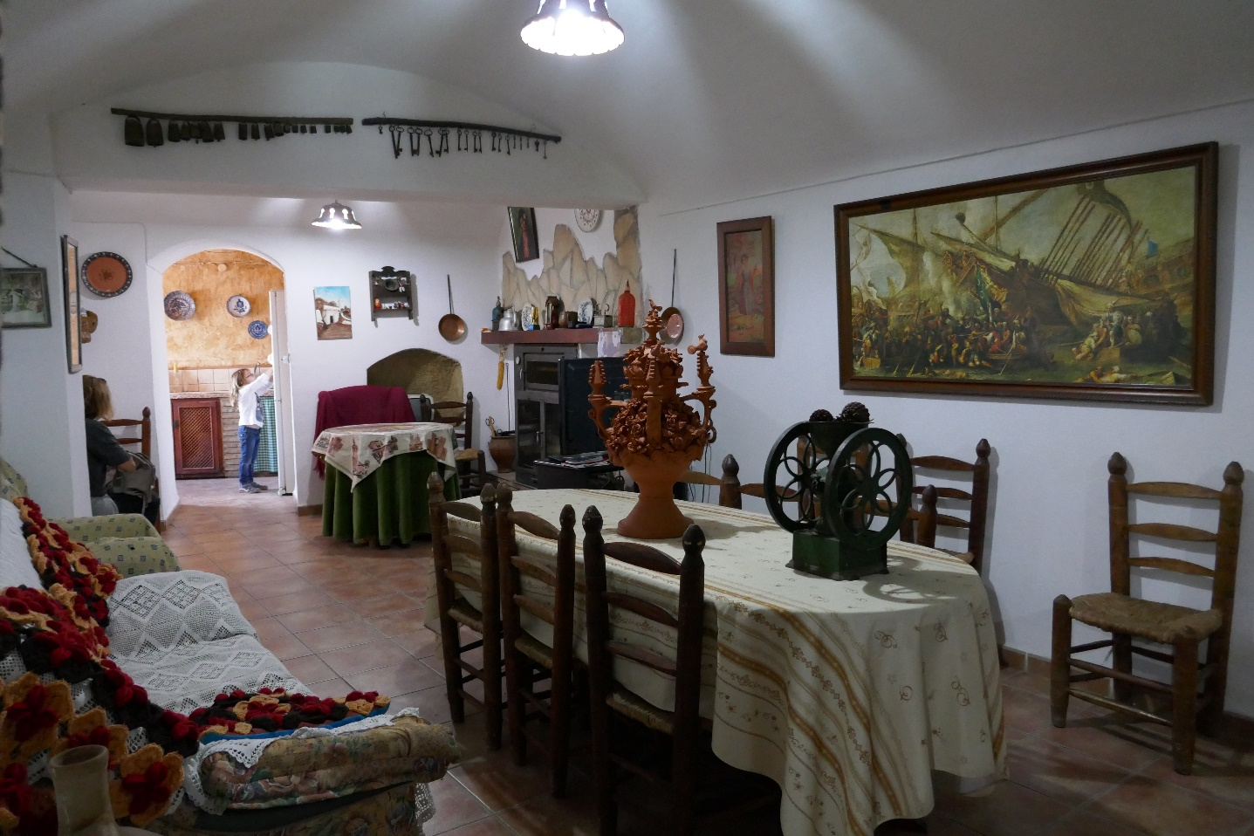
Vervolgens rijden we over de snelweg naar Granada. We zijn te laat om de toeristische route te nemen.
De weg naar onze camping is geweldig en de camping zelf ook. We hebben een prachtige plaats. 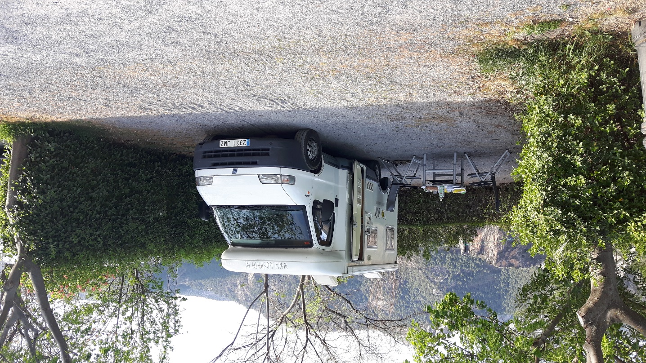
Camping Las Lomas in Güejar Sierra in de Sierra Nevada.

Zondag 16 april - Granada
Vandaag is het nog donker als we opstaan om naar Alhambra te gaan. Alhambra staat bekend als het rode kasteel en is een van de mooist bewaarde Moorse kastelen. Wellicht daarom de meest bezochte attractie van Spanje. We zijn er op tijd maar moeten eerst een stuk lopen vanaf de parking naar de ingang en vandaar naar de El Nasri waar we stipt 10.00 uur moeten zijn. 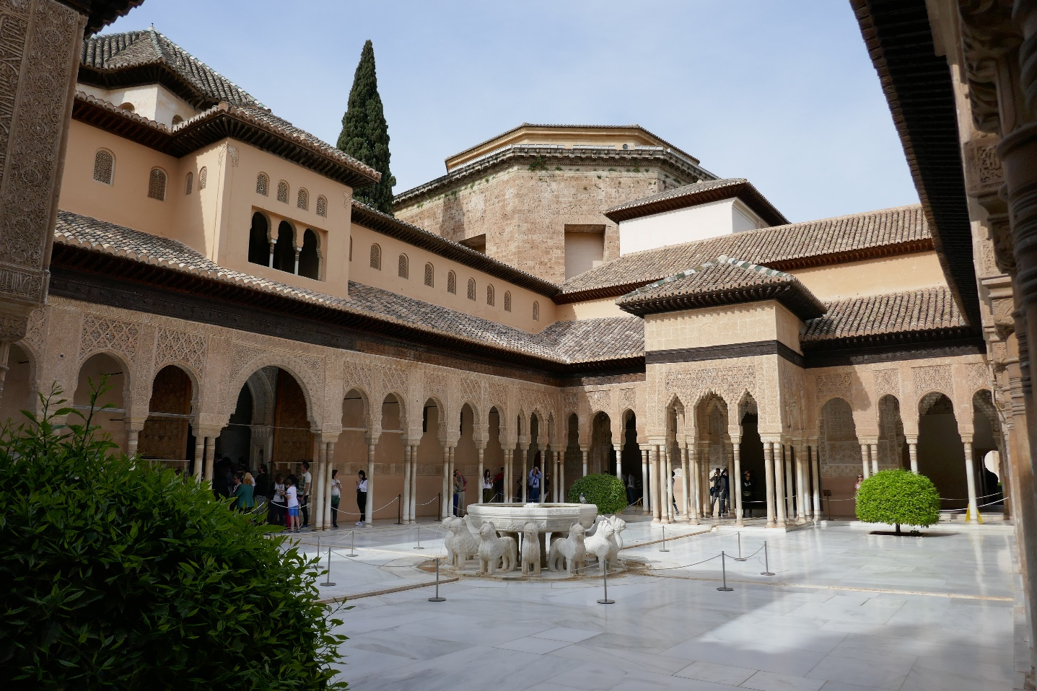
Aangezien het Pasen is hebben we de tickets thuis via internet gereserveerd. Maar goed ook want zelfs deze week zijn geen tickets meer beschikbaar. Als laatste bezoeken we Generalife.
Daarna naar het centrum waar we de omgeving van de Kathedraal verkennen. Heel mooi en gezellig.
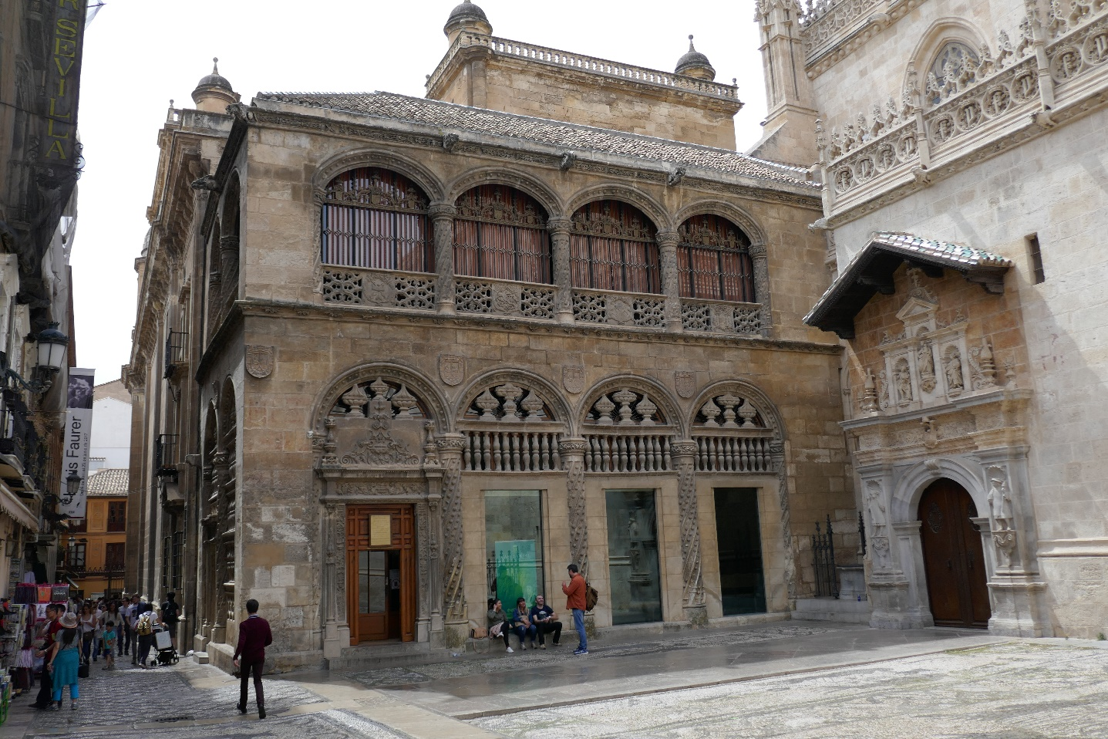
Het parkeergeld is liefst 26 € voor een parking, die niet eens centraal ligt. Op de terugweg naar de camping maken we nog een paar mooie foto’s. 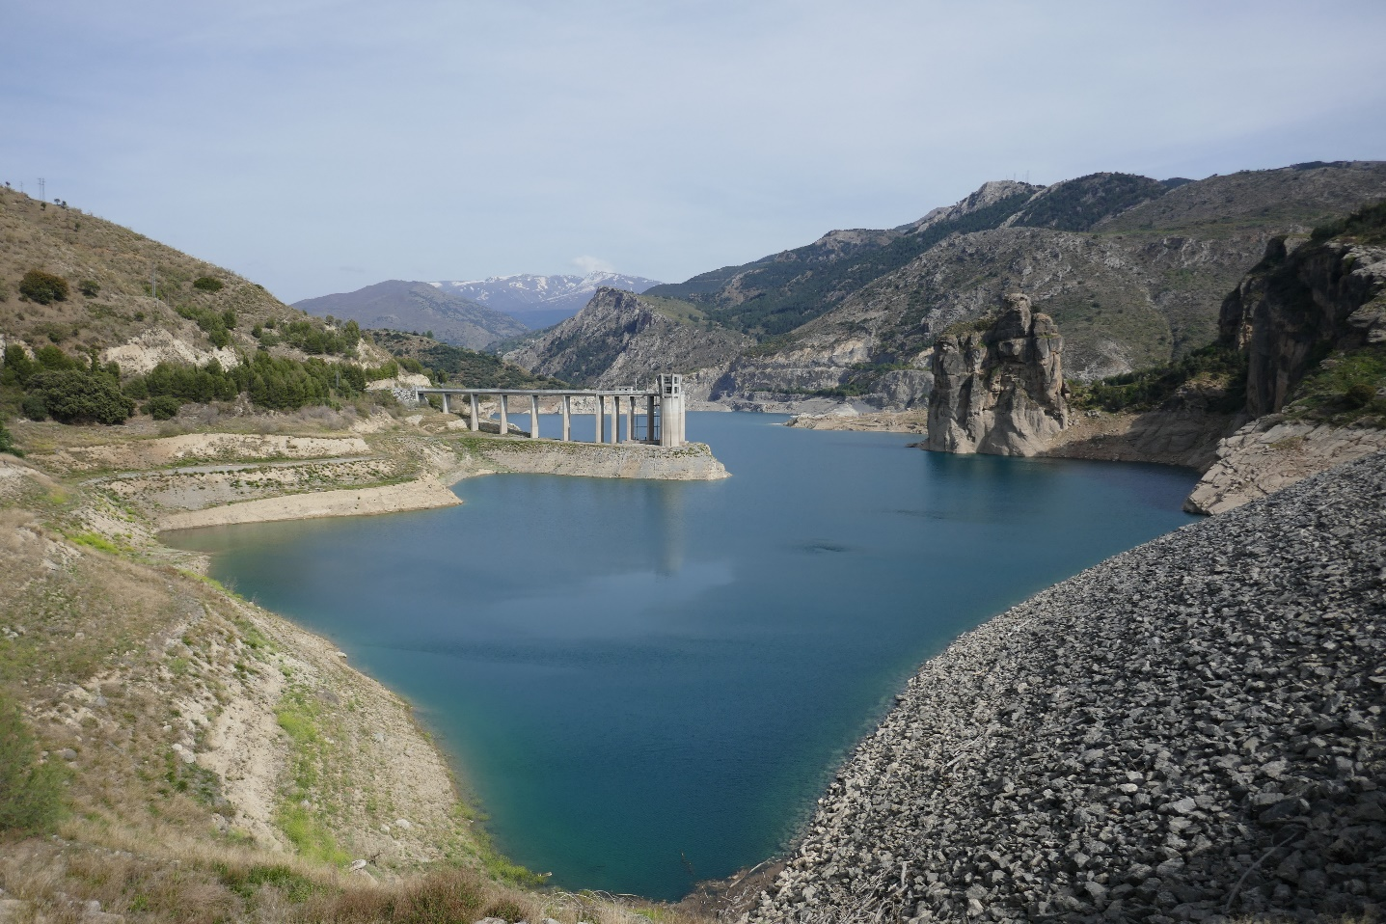

Maandag 17 april – Granada / Humilladero
Vandaag bezoeken we de wijk Albaicin. Uiteraard gaan we niet terug naar de parkeerplaats van gisteren. Het lukt ons een parkeerplek te vinden aan de noordkant van de wijk. Deze plek is veel centraler en bovendien nog gratis ook. 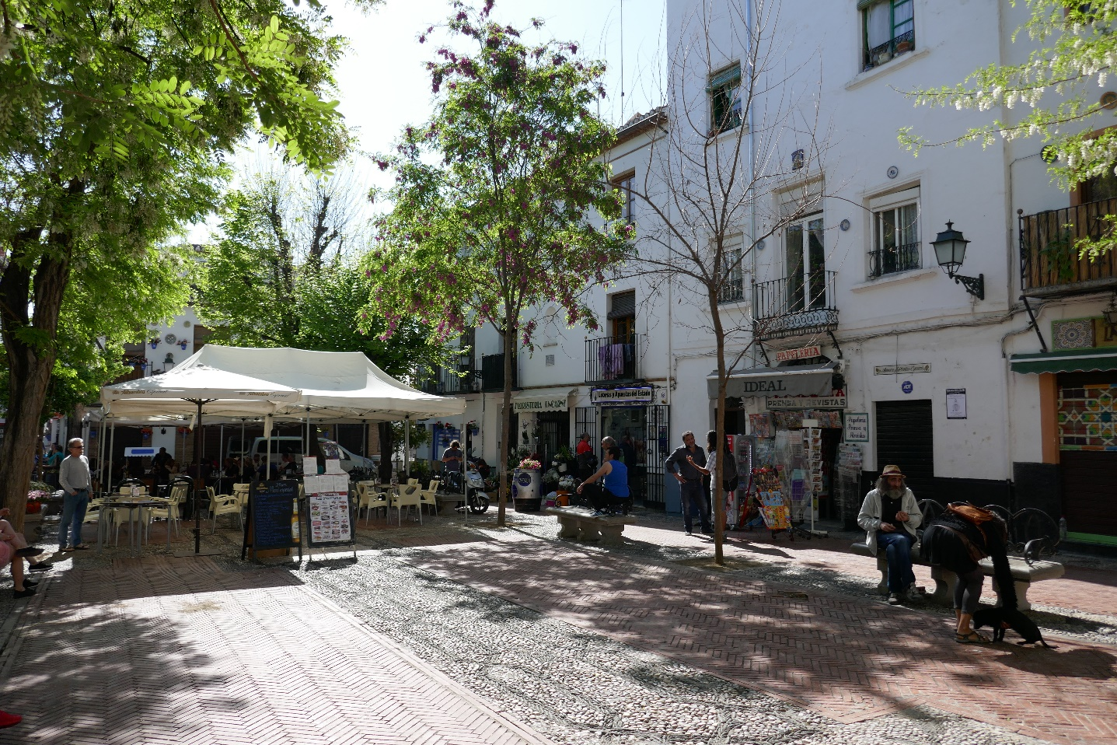We maken een wandeling vanuit de Groene Michelin gids en starten vanaf het viewpunt San Nicolas waar we een schitterend uitzicht op het Alhambra hebben. We vinden maar moeizaam onze weg door de wirwar van straatjes. Een authentieke, gezellige wijk.
We reizen door naar Humilladero, camping La Sierrecilla. Deze camping is nagenoeg nieuw zonder al teveel schaduw. Het is niet druk, de overige kampeerders zijn allen pensionada’s. 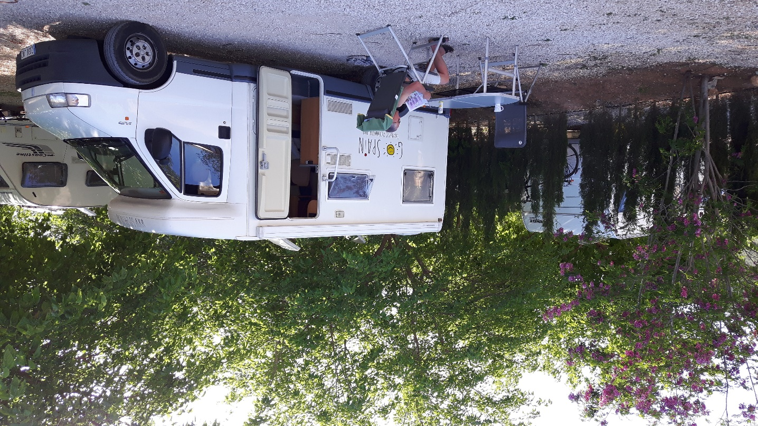

Dinsdag 18 april – Antequera / El Torcal / Ardales
We beginnen met Antequera en bezoeken een aantal prehistorische dolmen (grafkamers), daarna maken we een kleine stadswandeling. ‘s Middags gaan we naar het natuurreservaat El Torcal met rotspartijen uit de karstperiode. 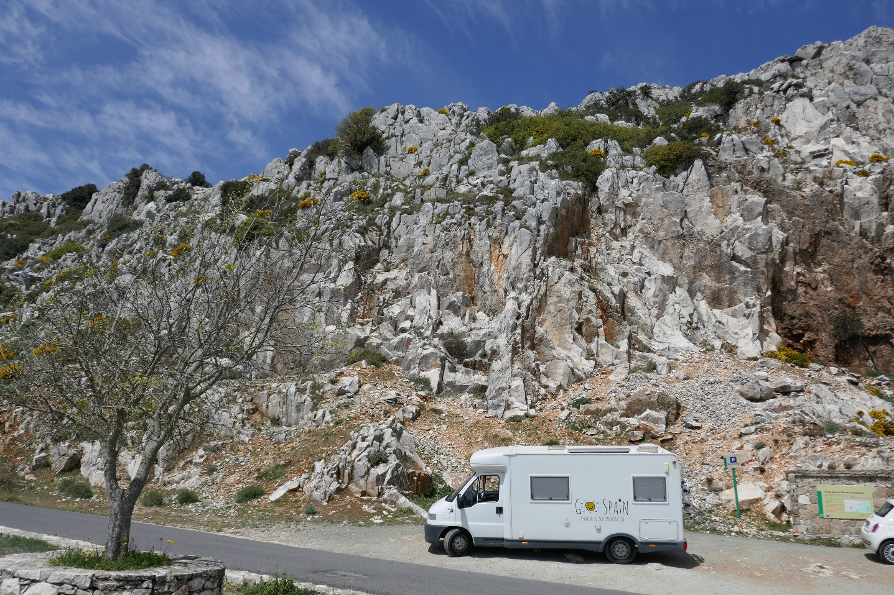We besluiten de “simpele route” te wandelen. Het terrein wordt steeds moeilijker en we vragen ons af wat de moeilijke route dan wel niet zou zijn. We komen op een punt waar we alleen doorheen kunnen als we bereid zijn clifhanger na te spelen. Spannend, maar toch teveel van het goede. Uiteindelijk draaien we om en zien dat we de route inderdaad niet goed gevolgd hebben.
Prachtige omgeving en zeker een aanrader.
Via een aantal “panoramische” wegen rijden we naar camping parque Ardales.
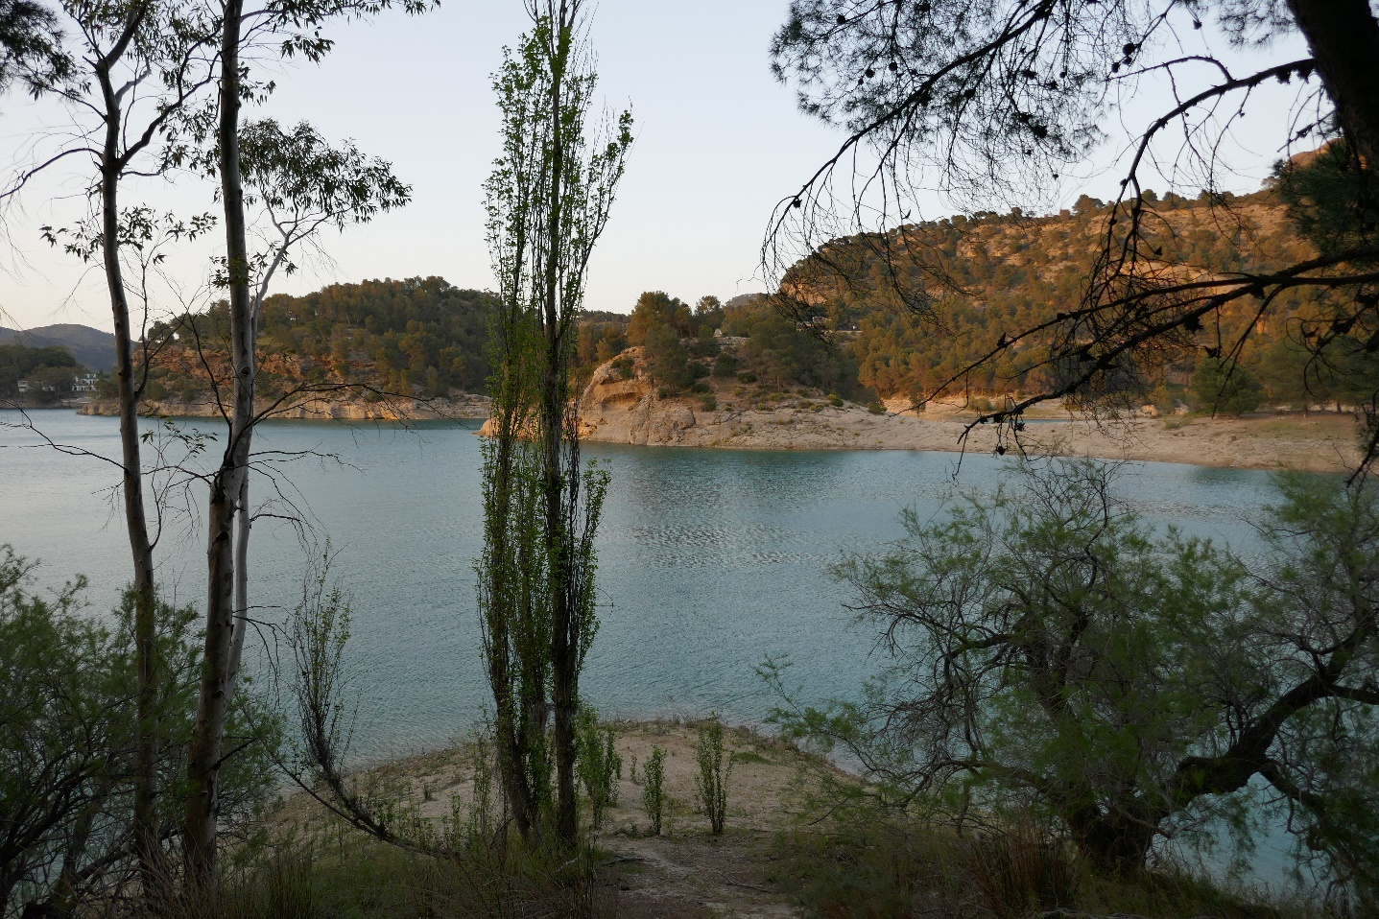

Woensdag 19 april – El Caminito del Rey / Setenil de las Bodegas / Ronda
Vandaag El Caminito del Rey. 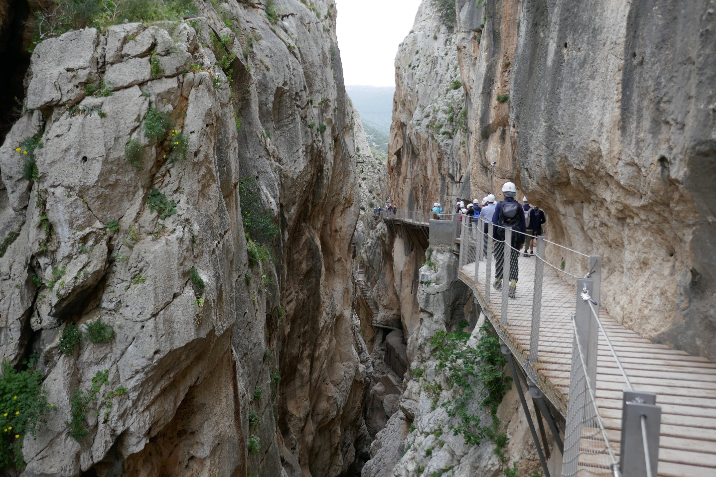
ADVIES: Koop in Nederland al kaartjes, want deze zijn snel uitverkocht.
We hebben de camping uitgezocht omdat van hier de route vanuit Ardales gevolgd kan worden. Eerst moeten we vanaf de camping 3,5 km lopen alvorens we echt bij de kloof aankomen. De zon komt vooralsnog niet echt door en er is veel wind. Als deze meer is dan 35 km/uur is de wandeling niet mogelijk. Bij de ingang krijgen we allebei een helm en veiligheidsinstructies. Dit moet echt een van de hoogtepunten van Spanje zijn. Voor de tocht staat 2-3 uur. Op een bepaald punt kunnen we niet de route nemen langs de rotsen, omdat deze is afgezet. Daardoor moeten we een stuk door een (veel te) donkere tunnel. Bij de brug aangekomen staat een beveiliger. Hij laat niet meer dan 10 personen tegelijk op de brug en het is verboden om stil te staan Nu wordt duidelijk dat de wind toch te sterk is waardoor deze veiligheidsmaatregelen zijn genomen. De tocht is desondanks adembenemend, zeker ook omdat het heel helder is. We vinden het wel vreemd dat geen mensen ons tegemoet komen. Bij de uitgang blijkt dat de Caminito na onze vertrektijd voor de rest van de dag is gesloten (en ook 2 dagen daarna). Hoeveel mazzel kun je hebben. We zijn rond 13.00 uur terug op de camping en besluiten te vertrekken omdat het erg stoffig en zanderig is door de vele wind.
Op weg naar Ronda maken we een omweg naar Setenil de las Bodegas. 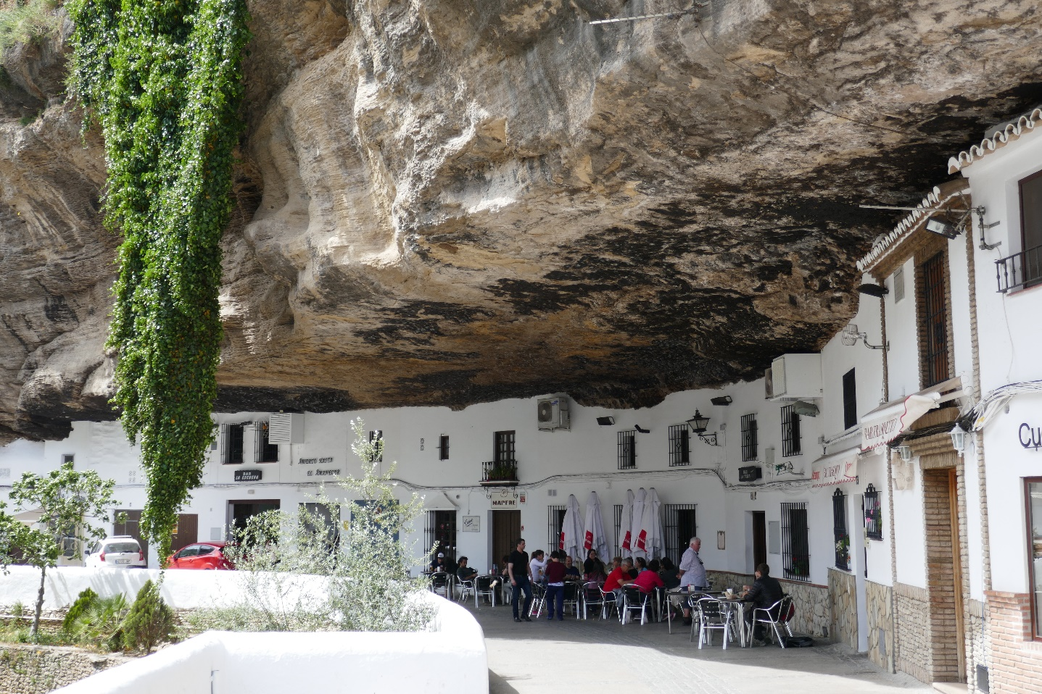
Dit is het meest aparte witte dorpje, omdat er huizen onder overhangende rotsen zijn gebouwd. Kleine wandeling door het gezellige dorpje.
Dan verder naar camping El Sur in Ronda. Het blijft maar waaien en ‘s nachts lijkt het alsof de camper wordt weggeblazen.

Donderdag 20 april – Ronda / Grazalema
We bezoeken Ronda en parkeren de camper heel centraal in de binnenstad, vlakbij de arena.
Vandaaruit kunnen we Ronda makkelijk te voet bekijken. Uiteraard de brug aan alle kanten bekijken en daarvan de nodige foto’s maken. Ronda is echt een leuke plaats met veel charme. We dalen ook een stuk naar beneden in de kloof… voor de foto.
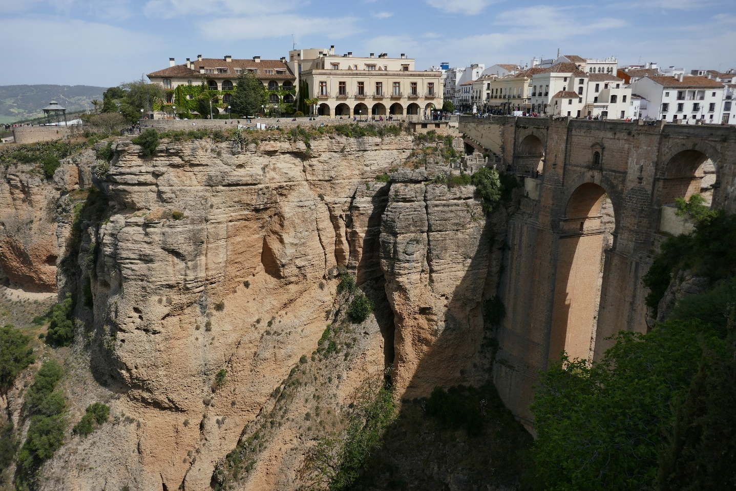
Nadien bezoeken we de meest historische arena van Andalusië. 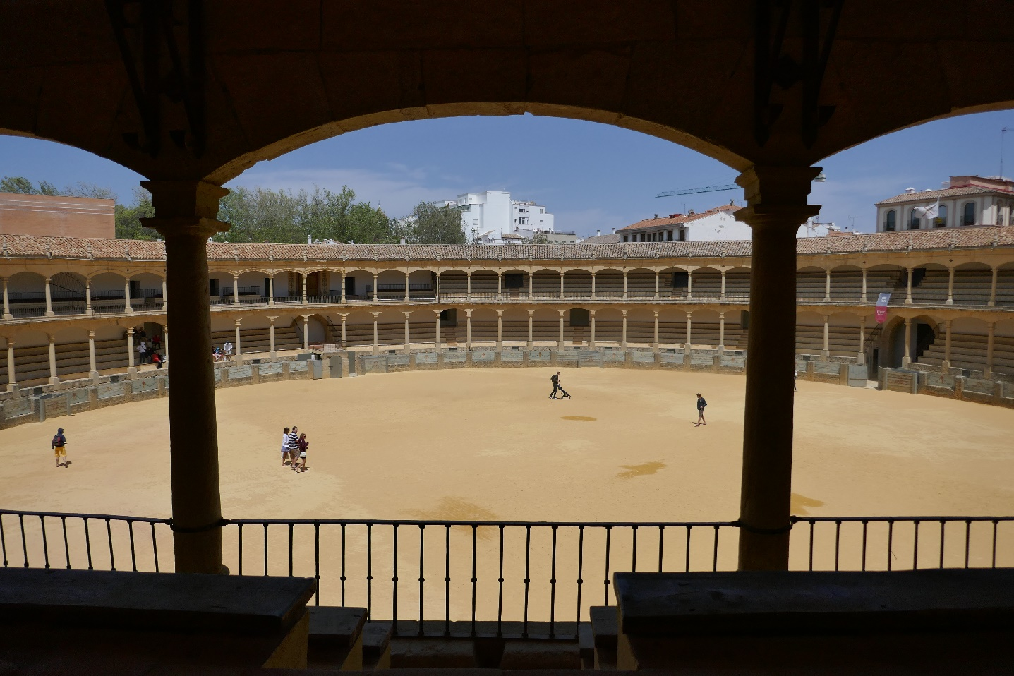
Nu verder naar Grazalema. Voordat je het dorp inrijdt is een parkeerplaats waar al meerdere campers stonden. We rijden nog even door naar de camping aan de andere kant van Grazalema. 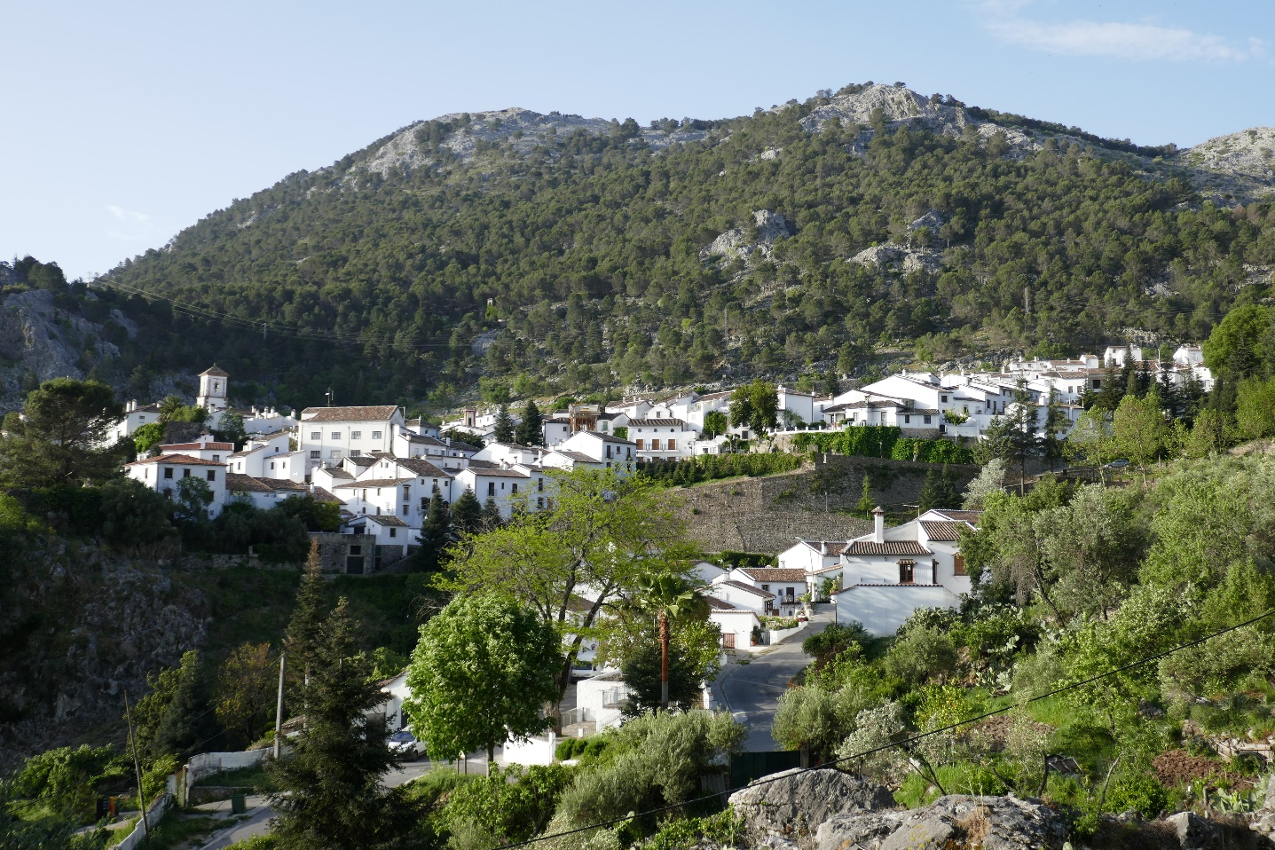 De camping is weliswaar open, maar er staan alleen 2 tenten, voor de rest is het uitgestorven. We besluiten op de eerder genoemde parkeerplaats te overnachten.

